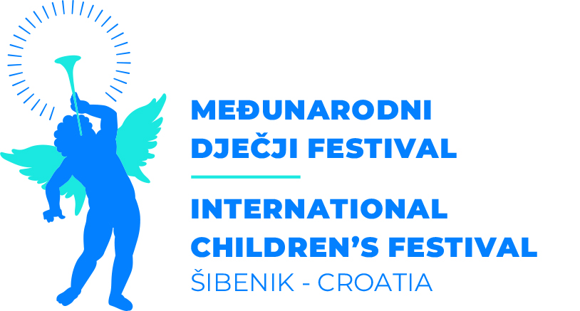

65. Međunarodni dječji Festival Šibenik – Hrvatska

Lista smještaja

Naziv kazališta / umjetnika:

Ukupan broj sudionika:

Ime i prezime vođe puta:
Mobitel:

 | IME I PREZIME | M / Ž | ODRASLI/DJECA | ZANIMANJE | PREHRANA

